Zomerkamp Roermond 2021

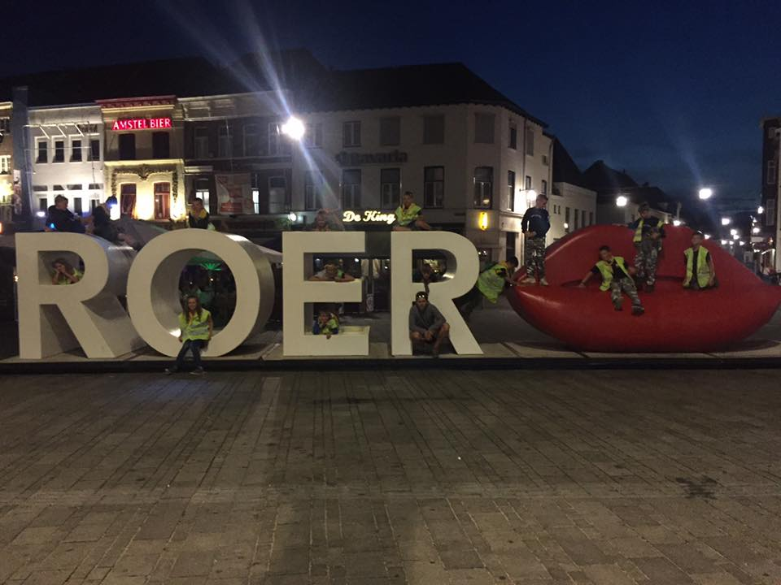

1. Woordje vooraf
Beste leden en ouders, de zomervakantie komt er eindelijk aan! Dit betekend dus ook dat we weer kunnen beginnen met uitkijken naar het scoutskamp! Wij als leiding kijken er alvast enorm naar uit om met jullie 5 of 8 dagen door te brengen op het kampterrein in Roermond, langs het water. Hopelijk kijken jullie er ook naar uit en gaan jullie allemaal mee! Alle info over het kamp vind je terug in deze bundel. Lees hem eens op jullie gemak door en twijfel zeker niet om ons te contacteren als er vragen zouden zijn
De leiding
2. Locatie
Dit jaar gaan we op kamp in Roermond, Nederland. Dit is het adres:
Hatenboer 60, 6041 TN, Roermond
3. Kampdata
- De zeehondjes en zeewelpen:
    - Aankomst: vrijdag 2 juli om 14 uur
    - Vertrek: dinsdag 6 juli om 14 uur
- De scheepsmakkers & zeeverkenners
    - Om 10 uur vertrekken met de boten aan het terrein op vrijdag 2 juli
    - Rond de middag terug aan ons terrein op vrijdag 9 juli
  - De scheepmakkers en verkenners gaan met de boten richting Roermond zeilen. Ze zeilen tot daar waardoor we ook met de boot op kamp kunnen varen. De rugzakken van de leden kunnen gewoon mee op de boot.
4. Inschrijving
Inschrijven is heel simpel, maar wel erg belangrijk. Het enige dat je moet doen is het te betalen kampgeld overschrijven naar onze rekening!
Gelieve dit te doen ten minste 14 dagen voor aanvang van het kamp (18/06/2021) op rekeningnr.: BE65 7845 5923 1496. Met vermelding: Zomerkamp & naam & groep
Het kamp kost 50 euro voor de jongste 2 takken (zeehondjes en zeewelpen). 80 euro voor de oudste takken (scheepsmakkers en zeeverkenners).
Onderaan vind je een inschrijvingsformulier dat ingevuld en afgegeven dient te worden aan het begin van het kamp!!
5. Slapen en hygiëne
Jullie overnachten in een tent met jullie groep. Je voorziet zelf een campingbedje, matje of luchtmatras. Of je kiest voor een matje, bedje of luchtmatras mag je zelf beslissen. Maar tweepersoons matrassen worden niet toegelaten, tenzij je er ook daadwerkelijk met twee op slaapt! Voor de scheepsmakkers en zeeverkenners wordt een matje aangeraden, aangezien je dit sowieso nodig hebt om op tweedaagse te gaan en omdat we liefst niet te veel bagage meenemen in de boten! (zie puntje 12: scheepsmakkers en zeeverkenners tweedaagse)
Het terrein is voorzien van een sanitaire blok met alle nodige faciliteiten zoals toiletten en wasbakken.
6. Communicatie en noodgevallen
In noodgevallen zijn wij altijd bereikbaar. Alle leiding heeft hun GSM’s 24u op 24u aan staan.
Noodnummer 1 : Kaat Schulpen +32 479 40 16 05
Noodnummer 2: Martijn Meerten +32 495 37 11 72
Voor de rest kan je de leiding ook bereiken door iets te sturen of te bellen. Takleiders Emma (zeehondjes), Ben (zeewelpen) en Kaat (scheepsmakkers) kunnen altijd gestuurd worden voor kleine dingen die wij als leiding toch horen te weten.
Takleider Emma: +32 471 29 92 05
Takleider Ben: +32 493 09 46 86

7. De koffer
Pak alles in wat je nodig denkt te hebben maar overdrijf niet. Het liefst zien we dat je één koffer, sporttas of afsluitbare plastieken doos bij je hebt met daarin alles. De scheepsmakkers en zeeverkenners doen ook een tweedaagse trektocht en hebben dus een trekrugzak + matje nodig (meer info onder puntje 12: scheepsmakkers en zeeverkenners tweedaagse)!
Elk jaar na kamp vinden we ook heel wat verloren voorwerpen. Zorg daarom dat op alles een label met je naam staat! Zeker als het gaat om uniformen!
Niet meenemen!:
Gsm’s, tablets,… worden in beslag genomen tot het einde van het kamp. Voor de oudere groepen kunnen we een GSM nog door de vingers zien. Maar houd in het achter hoofd dat de scouts hier niet verantwoordelijk voor is. Kom dus zeker niet af met je nieuwe smartphone.

8. De lijst
Houd er rekening mee dat je kleding oud is. Alle kleding en zaken zoals handdoeken of keukenhanddoeken zouden wel eens minder heel terug kunnen komen als dat je ze hebt meegebracht.
Slapen
O Slaapzak
O Pyjama
O Knuffel (Optioneel)
O Kussen (optioneel)
O Matje, bedje of luchtmatras (éénpersoons)

Eten
O Gemerkte gamel (geen plastieken borden, aangezien we deze niet op een houtvuur kunnen zetten)
O Drinkbeker (geen glas!)
O Gemerkt bestek
O Twee oude keukenhanddoeken
Kleding
O Uniform (trui, t-shirt, scoutsdas) met naam erin
O Oude kleren voor goed en slecht weer
O Pet
O Schoenen (Waterschoentjes, sportschoenen, wandelschoenen (zeker voor de scheepsmakkers!),…
O Regenkledij
O Zwemkledij
Hygiëne
O Handdoeken (1 groot, 2 klein)
O Toilettas met alle benodigdheden erin zoals een tandenborstel
Varia
O Zaklamp en extra batterijen
O Medicatie (afgeven aan de leiding, denk aan medicatie-attest )
O Beetje zakgeld (±€10)
O kopie van de identiteitskaart van je ouders!
O Inschrijvingsformulier, medische fiche en medicatie-attest

9. Medicatie en EHBO
Hoe onschuldig ook, wij nemen alle medicatie in bewaring; van anti-allergie tot dafalgan. Het is erg belangrijk dat je de individuele steekkaart met zorg invult. Om medicatie te mogen geven moeten wij een doktersattest hebben. Je vindt het apart terug in de bijlagen.
Tijdens het kamp zal er een EHBO-koffer aanwezig zijn. De leiding met een EHBO-diploma weet ook hoe ze die moeten gebruiken. Het is dus niet nodig om zelf pleisters mee te nemen.
10. Zakgeld
Wij zorgen ervoor dat je gedurende het kamp aan niets tekort hebt. Alle activiteiten zijn daarin inbegrepen. Mocht je tijdens één van de activiteiten toch langs een winkeltje komen en toch graag die éne zak chips of dat koele ijsje willen kopen, dan kan dat. Wij denken dat €10 zakgeld ruimschoots genoeg is om aan die wensen te kunnen voldoen. De leiding houdt voor iedereen het zakgeld bij.

11. Papierwerk
Bij aanvang van kamp ontvangen wij graag van jou:
- Het inschrijvingsformulier
- Medische Fiche
- Steekkaart

12. Scheepsmakkers en zeeverkenners: tweedaagse
De scheepsmakkers en zeeverkenners gaan elk jaar op een tweedaagse trektocht. Dit houdt in dat de leiding ze ergens “dropt” en dat ze zelf de weg moeten terugvinden met behulp van een kaart en kompas. Deze tocht duurt ongeveer twee dagen. Er is dus een overnachting inbegrepen in deze tocht en de overnachtingsplaats moeten de leden zelf zoeken. Dit doen ze door bijvoorbeeld bij een boer te vragen of ze in de stal kunnen overnachten. De leiding is gedurende de hele tocht en de overnachting bij de leden. De leiding zal dus zeker een handje helpen als het uitstippelen van de route moeilijk verloopt en ziet erop toe dat er een goede slaapplaats wordt gevonden!
Voor deze tocht heb je een aantal zaken nodig:
- Trekrugzak: we raden een rugzak van 40 liter aan, dit is zeker voldoende!
- Stevige wandelschoenen
- Matje om op te slapen
- Slaapzak
Deze tweedaagse is absoluut het hoogtepunt van het kamp! Hier beleven de leden en hun leiding allerlei leuke avonturen. Het is bovendien ook een super moment om een nog beter band met je leiding op te bouwen!
Omdat de scheepsmakkers met de boot naar het kampterrein varen wordt het ook aangeraden om de trekrugzak als “koffer” te gebruiken en hier dus al je spullen voor heel het kamp in te stoppen. Dit is gemakkelijker voor op de boot. Aangezien je toch sowieso een matje nodig hebt voor tweedaagse, worden campingbedjes en luchtmatrassen ook afgeraden bij de oudere takken.

--------------------------------------------------Inschrijvingsformulier-----------------------------------------------------
Inschrijvingsformulier: Zeehondjes/Zeewelpen/scheepsmakkers/zeeverkenners (schrappen wat niet past)
Ondergetekende ........................................................ (naam ouder)
Ouder van .................................................... (naam lid)
Schrijft hiermee zijn zoon/dochter in voor het zomerkamp van Zeescouting Pebbles van 2-6 juli / 2-9 juli 2020.
• Ik heb deze kampbrochure grondig doorlezen, en de Individuele steekkaart naar waarheid ingevuld. Indien van toepassing is het dokters-attest voor medicatie ook toegevoegd.
• Ik verbind me ertoe deze formulieren (inschrijvingsformulier, medische fiche en medicatie-attest) bij vertrek aan de groepsleiding te bezorgen.
In geval van nood kan de leiding mij steeds contacteren op :
Telefoon thuis: ................................................................................................ GSM:................................................................................................................
Noodnummer ( famillie of vrienden ): .........................................................
Naam en datum : ..........................................................................................
Handtekening : ............................................................................................

-------------------------------------------------------------Steekkaart-----------------------------------------------------------
Officieel adres van vader / moeder / voogd (schrappen wat niet past)
straat, nr : ……………………………………………………………….…………… postcode : ……………………………….……
gemeente: …………………………………………………… telefoon : …………………………………………………………….…

gsm van vader, moeder of voogd : ………………………………………………………………………….……………….…………..
gsm van vader, moeder of voogd : …………………………………………………………………………….………………….……..
e-mail van vader, moeder of voogd : …………………………………………………………………….……………………………….

wie contacteren als de ouders niet bereikbaar zijn:
naam : ……………………………………………………………………telefoon/gsm………………………………………………………

voornaam en naam van het kind/de jongere : …………………………………………………………………………………….
O jongen O meisje geboortedatum : ……../…..…/…..…

broers of zussen in dezelfde groep?
naam : ………………………………………………………………..…………………………………… tak : ….………………………………
naam : ……………………………………………………………..……………………………………… tak : .…………………………………
naam : ……………………………………………………………..……………………………………… tak : .…………………………………

onze zoon of dochter kan en mag deelnemen aan alle gewone scoutingactiviteiten op maat van de leeftijdstak (zielen, zwemmen,spelen, kamperen, … ) :
O ja O nee
deze activiteiten zijn onmogelijk of niet toegestaan :
………………………………………………………………………………………………………………………………………… …………………………………………………………………………………………………………………………………………
eventuele reden :
………………………………………………………………………………………………………………………………………… …………………………………………………………………………………………………………………………………………

is er bijzondere aandacht nodig OM RISICO’s TE VOORKOMEN?
O nee O ja
O bij sporten (vb. zwemmen, fietsen, hoogte, rust, …) :
………………………………………………………………………………………………………………………………
O bij hygiëne (vb. zelfstandigheid, allergie, bedwateren, …) :
………………………………………………………………………………………………………………………………
O bij sociale omgang (vb. pesten, heimwee, angsten, slaapwandelen, …) :
……………………………………………………………………………………………………………………………..
O andere beperkingen of zorgen :
………………………………………………………………………………………………………………………………
Medische informatie
Wij geven toestemming aan de leiding om bij hoogdringendheid aan uw zoon of dochter een dosis via de apotheek vrij verkrijgbare pijnstillende en koortswerende medicatie toe te dienen :
O nee O ja
onze zoon of dochter moet specifieke medicatie krijgen :
O nee O ja : zeker bijlage doktersattest medicatie toevoegen!
zijn er ziekten te melden? (vb. astma, suikerziekte , hooikoorts, epilepsie, hart, …) :
O nee O ja : …………………………………………………………………………………………………………………………….
info over noozakelijke aanpak bij deze aandoening : ………………………………………………………………………………………………………………………………………… ………………………………………………………………………………………………………………………………………… …………………………………………………………………………………………………………………………………………

onze zoon of dochter moet een bepaald dieet volgen :
O nee O ja : …………………………………………………………………………………………………………………………….
onze zoon of dochter werd ingeënt tegen klem (tetanus) :
O ja - in welk jaar? : ………………………..……………………………………………………………………………… O nee
bloedgroep: ………………………..………………………………………………………………………………
onze huisarts :
naam : ………………………………………………. telefoon : …………………………………………………………

onze zoon of dochter mag tijdens de activiteiten worden gefotografeerd voor publicatie op een website van scouting, … :
O ja O nee

Ondergetekende verklaart dat de ingevulde gegevens volledig en correct zijn
voornaam en naam : ..….…………………………………….………………………………………………………………
ouder / voogd (schrappen wat niet past)
van (voornaam + naam van het kind) : ……………………………………………………………………………….
datum : ………………………………….. handtekening : ……………………………………………….
& Akkoord voor jaarlijkse herziening van deze fiche
datum en handtekening van ouder/voogd:…………………………………………………………….
datum en handtekening van ouder/voogd: ……………………………………………………………
Wij danken u voor het vertrouwen in Scouts en Gidsen Vlaanderen

In te vullen door dokter
Ondergetekende, dokter in de geneeskunde, ………………………………………………………………………………………..…………
verklaart hierbij dat (voornaam en naam van het kind/de jongere):
………………………………………………………………………….…………………………………………………………………………………
geboren op: …………………………………………………………………………….…………………………………………………………………..……..
mag deelnemen aan de jeugdbeweging en volgende medicatie moet toegediend krijgen :
naam geneesmiddel: …………………………………………………………………………………………………..…….……………………………….
dosering (hoeveelheid en frequentie dag/uur): …..……………………………………………………………………………………………
wijze van toediening : ….…………………………………………………………………………………………….………………………………………
O door leiding
O zelfstandig in te nemen
O door verpleegkundige
bewaring: (vb.koelkast) .…………………………………………………………………………………..….…………………………………
O door leiding
O zelfstandig
eventuele einddatum van de behandeling:…………………………………………………………………..….………………………………
waarvoor dient deze medicatie: ……………………………………………………………………………………………………………………….
mogelijke bijwerkingen waarmee de leiding rekening dient te houden:
……………………………………………………………………………………………………..…………………………………………………
schema op keerzijde (vb. bij meerdere voorschriften)
telefoonnummer van de arts: ……………………………………………………………………………………………………
opgemaakt te (plaats): ………………………………………… op (datum): ………………………………..………….
handtekening en stempel van de arts:

